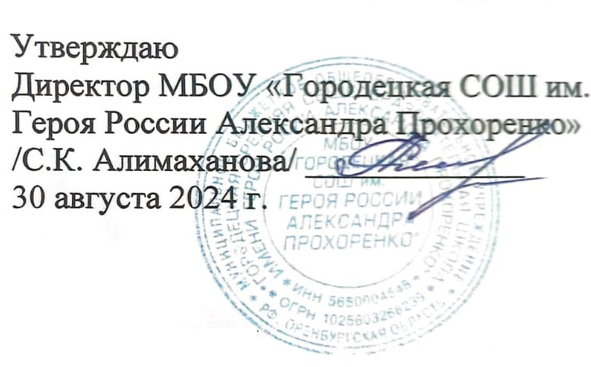

**Учебный план**

**на 2024-2025 учебный год**

**для 5-9 классов** **МБОУ «Городецкая СОШ**

**им. Героя России Александра Прохоренко»**

**основное общее образование**

|  |  |  |  |  |  |  |  |  |
| --- | --- | --- | --- | --- | --- | --- | --- | --- |
| Предметные области | Учебные  предметы  Классы | | Количество часов в неделю | | | | | |
| V | VI | VII | VIII | IX | **Всего** |
|  | ***Обязательная часть*** | |  | | | | | **В нед** |
| Русский язык и литература | Русский язык | | 5 | 6 | 4 | 3 | 3 | 21 |
| Литература | | 3 | 3 | 2 | 2 | 3 | 13 |
| Иностранные языки | Английский язык | | 3 | 3 | 3 | 3 | 3 | 15 |
| Математика и информатика | Математика | | 5 | 5 |  |  |  | 10 |
| Алгебра |  |  |  | 3 | 3 | 3 | 9 |
| Геометрия |  |  |  | 2 | 2 | 2 | 6 |
| Вероятность и статистика | |  |  | 1 | 1 | 1 | 3 |
| Информатика | |  |  | 1 | 1 | 1 | 3 |
| Общественно-научные предметы | История | | 2 | 2 | 2 | 2 | 2 | 10 |
| Обществознание | |  | 1 | 1 | 1 | 1 | 4 |
| География | | 1 | 1 | 2 | 2 | 2 | 8 |
| Естественно- научные предметы | Физика | |  |  | 2 | 2 | 3 | 7 |
| Химия | |  |  |  | 2 | 2 | 4 |
| Биология | | 1 | 1 | 1 | 2 | 2 | 7 |
| Искусство | Музыка | | 1 | 1 | 1 | 1 |  | 3 |
| Изобразительное искусство | | 1 | 1 | 1 | - |  | 3 |
| Технология | Технология | | 2 | 2 | 2 | 1 | 1 | 7 |
| Основы духовно-нравственной культуры народов России | Основы духовно-нравственной культуры народов России | | 1 | 1 |  |  |  | 2 |
| Физическая культура и Основы безопасности жизнедеятельности | Физическая культура | | 2 | 2 | 2 | 2 | 2 | 8 |
| Основы безопасности и защиты Родины | |  |  |  | 1 | 1 | 1 |
| Итого | | | **27** | **29** | **30** | **31** | **32** | **147** |
| **Часть, формируемая участниками образовательных отношений при 5-дневной учебной неделе** | | | **2** | **1** | **2** | **2** | **1** | **8** |
| **Изучение предмета** | Функциональная грамотность | | 1 | 0 | 0 | 0 | 0 | 1 |
|  | Читательская грамотность при подготовке к ГИА | | 0 | 0 | 1 | 1 | 1 | 3 |
| Географическое краеведение | | 0 | 0 | 0 | 1 | 0 | 1 |
| Элективный курс «Школа безопасности» | | 1 | 1 | 1 | 0 | 0 | 3 |
|  | | **29** | **30** | **32** | **33** | **33** | **157** |
| **Итого:** | | | 34 | 34 | 34 | 34 | 34 | 34 |
| **Учебные недели** | | | 986 | 1020 | 1088 | 1122 | 1122 | 5338 |
| **Всего часов** | | | **29** | **30** | **32** | **33** | **33** | **157** |